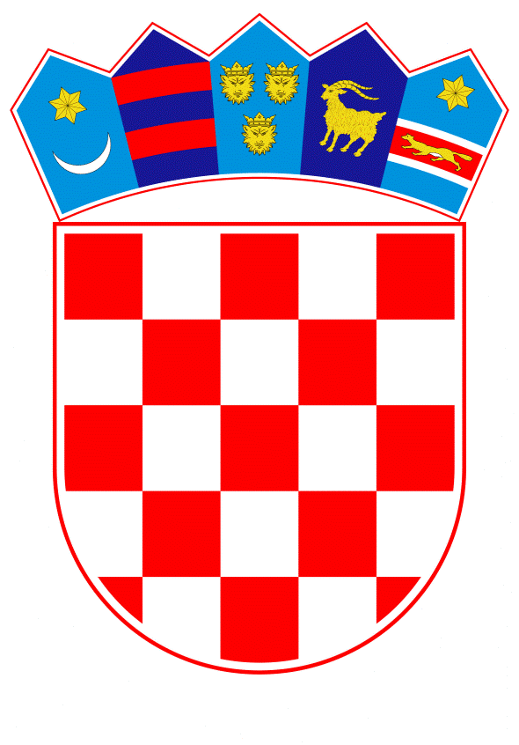
VLADA REPUBLIKE HRVATSKE

Zagreb, 20. veljače 2020.

__________________________________________________________________________
Predlagatelj: | Ministarstvo financija
__________________________________________________________________________
Predmet: | Davanje mišljenja Hrvatskome saboru na Prijedlog zakona o izmjeni Zakona o doprinosima (Klub zastupnika Mosta nezavisnih lista u Hrvatskome saboru)
__________________________________________________________________________

Banski dvori | Trg Sv. Marka 2 | 10000 Zagreb | tel. 01 4569 222 | vlada.gov.hr

PRIJEDLOG
Klasa:
Urbroj:

Zagreb,

PREDSJEDNIKU HRVATSKOGA SABORA

Predmet: Prijedlog zakona o izmjeni Zakona o doprinosima (Klub zastupnika Mosta nezavisnih lista u Hrvatskome saboru)
- mišljenje Vlade Republike Hrvatske

Veza: Pismo Hrvatskoga sabora, KLASA: 411-01/20-01/01, URBROJ: 65-20-03, od 22. siječnja 2020.

Na temelju članka 122. stavka 2. Poslovnika Hrvatskoga sabora (Narodne novine, br. 81/13, 113/16 i 69/17), Vlada Republike Hrvatske o Prijedlogu zakona o izmjeni Zakona o doprinosima (Klub zastupnika Mosta nezavisnih lista u Hrvatskome saboru) daje sljedeće

M I Š L J E N J E

Vlada Republike Hrvatske predlaže Hrvatskome saboru da ne prihvati Prijedlog zakona o izmjeni Zakona o doprinosima – dalje u tekstu: Prijedlog zakona, koji je predsjedniku Hrvatskoga sabora podnio Klub zastupnika Mosta nezavisnih lista u Hrvatskome saboru, aktom od 21. siječnja 2020. godine, iz sljedećih razloga:

Mišljenja smo da se dostavljenim Prijedlogom zakona neopravdano utvrđuje oslobađanje od obveze plaćanja doprinosa za obvezna osiguranja određenim kategorijama osoba, točnije direktorima početnicima do 3 godine od početka poslovanja, direktorima roditeljima djece koja su mlađa od školske dobi ili su u sustavu redovnog školovanja, a odluče raditi manje od punog radnog vremena te direktorima/likvidatorima društva čiji je mjesečni prihod manji od 15.000,00 kuna, gledano na godišnjoj razini poslovanja temeljem službenih godišnjih izvještaja.

Naime, propisivanjem navedene obveze doprinosa, članovima uprave, izvršnim direktorima trgovačkih društava, likvidatorima i upraviteljima zadruga, a koji nisu po toj osnovi osigurani, obveze doprinosa na godišnjoj razini izjednačene su s obvezama doprinosa osoba osiguranima po osnovi obavljanja obrta i s obrtom izjednačenih djelatnosti.
Napominjemo da sustavi obveznog zdravstvenog i mirovinskog osiguranja počivaju na načelu uzajamnosti i solidarnosti, te polazeći od ustavnog načela jednakosti i pravednosti i obveze da svatko doprinosi financiranju općih i društvenih potreba sukladno svojoj ekonomskoj snazi nije moguće dati suglasnost na dostavljeni Prijedlog zakona.

Također ističemo da iz dostavljenog Prijedloga zakona nije vidljiv utjecaj koji bi oslobađanje od obveze plaćanja doprinosa imalo na prihode Državnog proračuna.

Slijedom svega navedenoga, Vlada Republike Hrvatske ne podržava donošenje predmetnog Prijedloga zakona.

Za svoje predstavnike, koji će u vezi s iznesenim mišljenjem biti nazočni na sjednicama Hrvatskoga sabora i njegovih radnih tijela, Vlada je odredila potpredsjednika Vlade Republike Hrvatske i ministra financija gospodina dr.sc. Zdravka Marića, državnog tajnika Ministarstva financija gospodina Zdravka Zrinušića i ravnatelja Porezne uprave gospodina Božidara Kutlešu.

PREDSJEDNIK

mr. sc. Andrej Plenković

